
Monitor Gaming Terbaru Samsung dengan Layar 3D 6K Pertama di Dunia
Lini monitor gaming Odyssey 2026 hadir memecahkan rekor dengan refresh rate dan resolusi tinggi untuk gaming kompetitif, termasuk layar 3D (resolusi 6K) tanpa kacamata pertama di dunia.
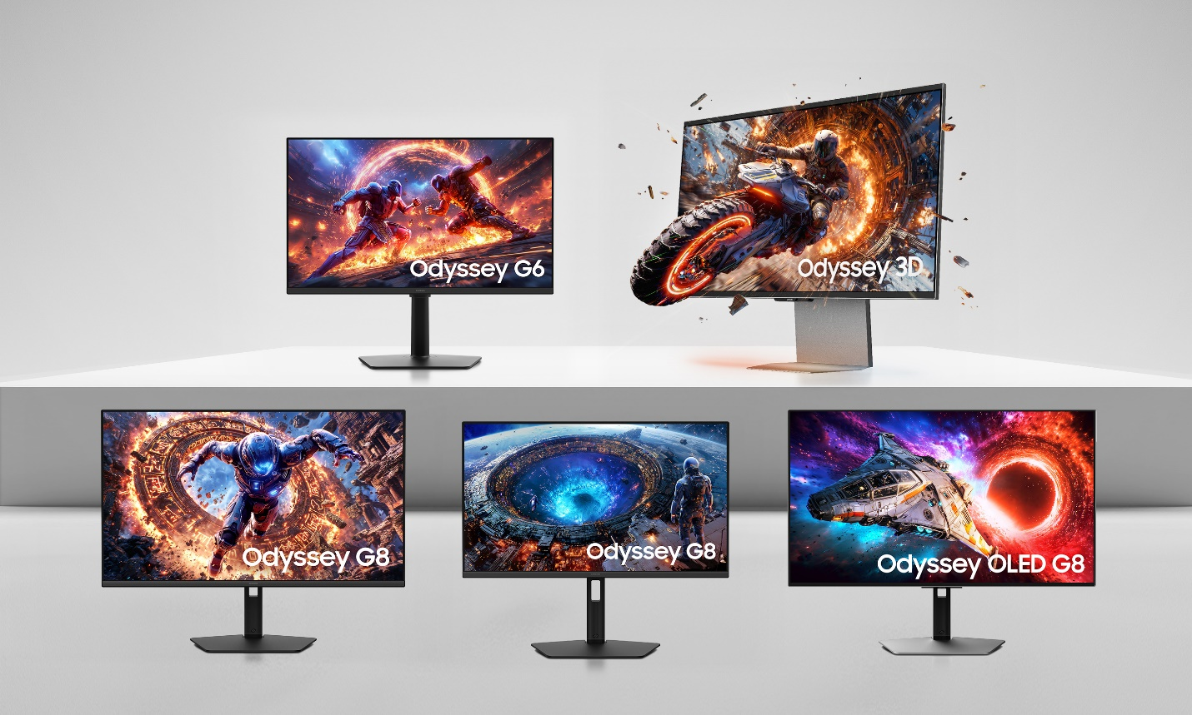
SEOUL, Korea – 24 Desember 2025 – Samsung Electronics Co., Ltd. hari ini memperkenalkan jajaran monitor gaming Odyssey tercanggih yang pernah dihadirkan, dengan meluncurkan lima model baru yang menetapkan standar baru dalam resolusi, refresh rate, dan performa visual yang imersif. Dipimpin oleh Odyssey G9 6K 3D pertama dari Samsung, lini produk 2026 ini menghadirkan teknologi layar kelas dunia untuk para gamer dan kreator, termasuk generasi terbaru Odyssey G6 serta tiga model Odyssey G8 terbaru.
“Melalui lini Odyssey tahun ini, kami menghadirkan pengalaman visual yang bahkan belum memungkinkan untuk diwujudkan setahun lalu,” ujar Hun Lee, Executive Vice President Visual Display (VD) Business, Samsung Electronics. “Mulai dari monitor 3D tanpa kacamata 6K pertama di industri hingga terobosan kecepatan 1.040Hz, monitor-monitor ini dirancang untuk menjawab ambisi para gamer masa kini dan menghadirkan tingkat imersi yang benar-benar mengubah cara konten terlihat dan berfungsi di layar.”
Odyssey 3D: Monitor Gaming 3D Tanpa Kacamata 6K Pertama di Dunia
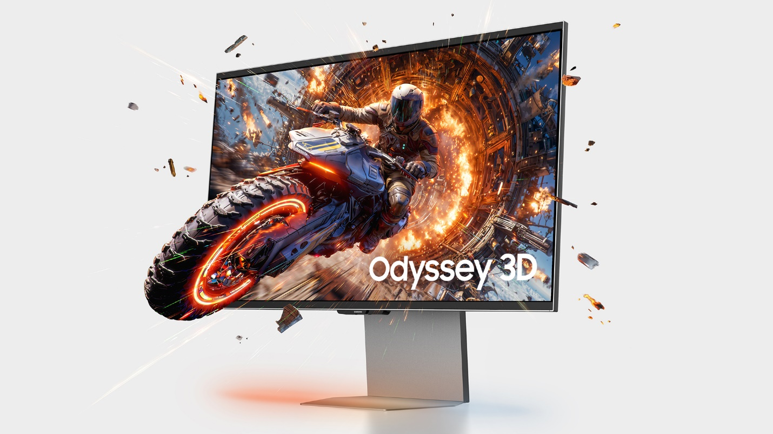
Odyssey 3D berukuran 32 inci (model G90XH) menjadi monitor pertama di dunia yang menghadirkan layar 6K dengan teknologi 3D tanpa kacamata, membuka cara baru menikmati pengalaman bermain game di monitor. Didukung teknologi pelacakan mata (real-time eye tracking), monitor ini secara dinamis menyesuaikan kedalaman dan perspektif sesuai posisi pengguna, menciptakan sensasi dimensi berlapis untuk gameplay yang mulus dan imersif tanpa memerlukan headset tambahan. Dengan resolusi 6K, refresh rate 165Hz yang dapat ditingkatkan hingga 330Hz melalui Dual Mode, serta waktu respons 1ms GtG, aksi cepat tetap terlihat tajam dan halus. Para gamer PC juga dapat menikmati pilihan judul game yang semakin luas dengan efek 3D berkualitas tinggi, yang dikembangkan melalui kolaborasi dengan studio game. Sejumlah game unggulan seperti The First Berserker: Khazan, Lies of P: Overture, dan Stellar Blade akan menghadirkan kedalaman visual tambahan yang meningkatkan detail medan, jarak pandang, serta pemisahan objek melampaui pengalaman gameplay 2D standar.

Odyssey G6: Refresh Rate 1.040Hz Pertama di Dunia untuk Gaming Berkecepatan Tinggi

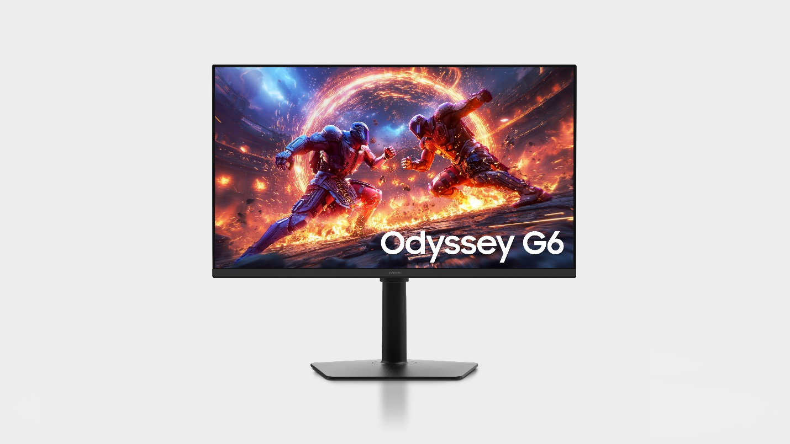
Monitor gaming Odyssey G6 berukuran 27 inci (model G60H) membawa pengalaman gaming kompetitif ke level berikutnya sebagai monitor gaming pertama di dunia dengan refresh rate hingga 1.040Hz melalui Dual Mode, serta dukungan resolusi QHD native hingga 600Hz. Kombinasi ini menghadirkan kejernihan gerakan setara esports, membantu pemain melacak target dan menangkap detail halus saat pergerakan berkecepatan tinggi. Saat dibutuhkan, Odyssey G6 mampu meningkatkan performa secara instan, menghadirkan resolusi ultra-tajam yang memungkinkan pengguna menikmati dunia visual yang memukau sekaligus kecepatan ekstrem yang memacu adrenalin kompetitif. Dengan dukungan AMD FreeSync™ Premium dan NVIDIA® G-SYNC® Compatible, Odyssey G6 memastikan setiap frame tampil mulus, warna terlihat lebih hidup, dan setiap momen terasa responsif.

Odyssey G8: Pilihan Resolusi Tinggi Mulai dari 6K, 5K hingga OLED
Seri Odyssey G8 akan semakin diperluas pada 2026 dengan menghadirkan tiga model berbeda, masing-masing menawarkan keseimbangan unik antara resolusi dan kecepatan.
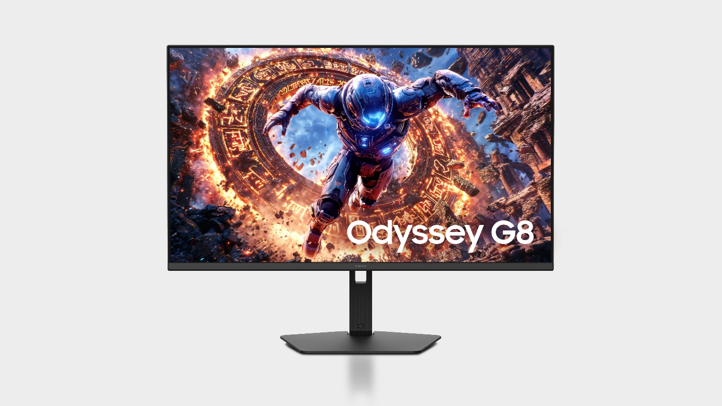
Memimpin jajaran ini, Odyssey G8 32 inci (model G80HS) menjadi monitor gaming 6K pertama di industri, dengan performa native 165Hz serta Dual Mode yang mendukung hingga 330Hz pada mode 3K.
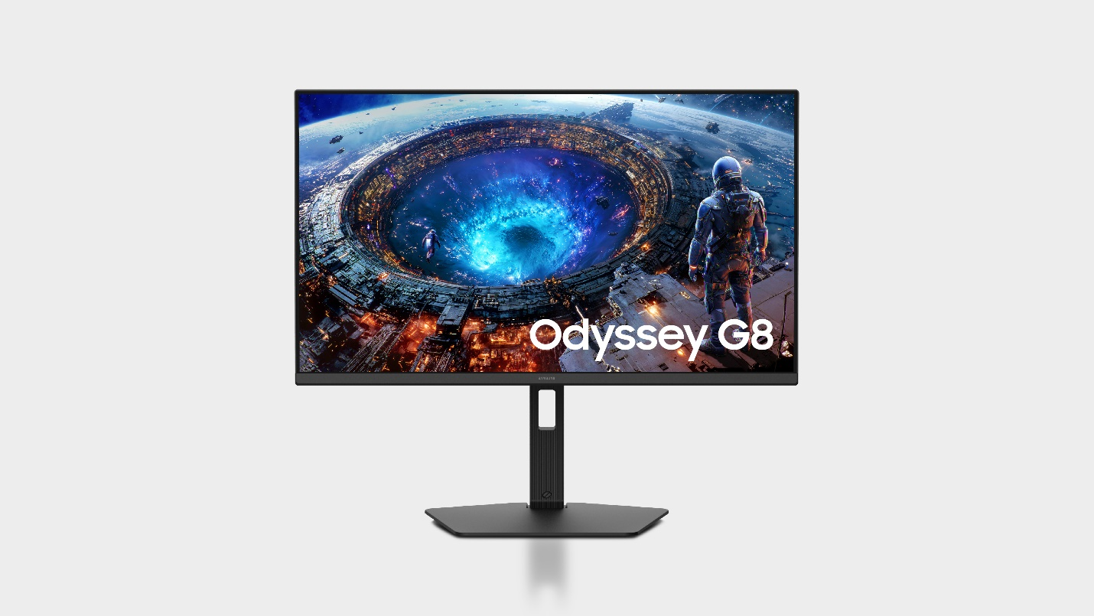
Sementara itu, Odyssey G8 27 inci (model G80HF) hadir sebagai opsi 5K yang lebih tajam, dengan dukungan native hingga 180Hz dan Dual Mode yang dapat ditingkatkan hingga 360Hz pada resolusi QHD untuk pergerakan yang lebih mulus.
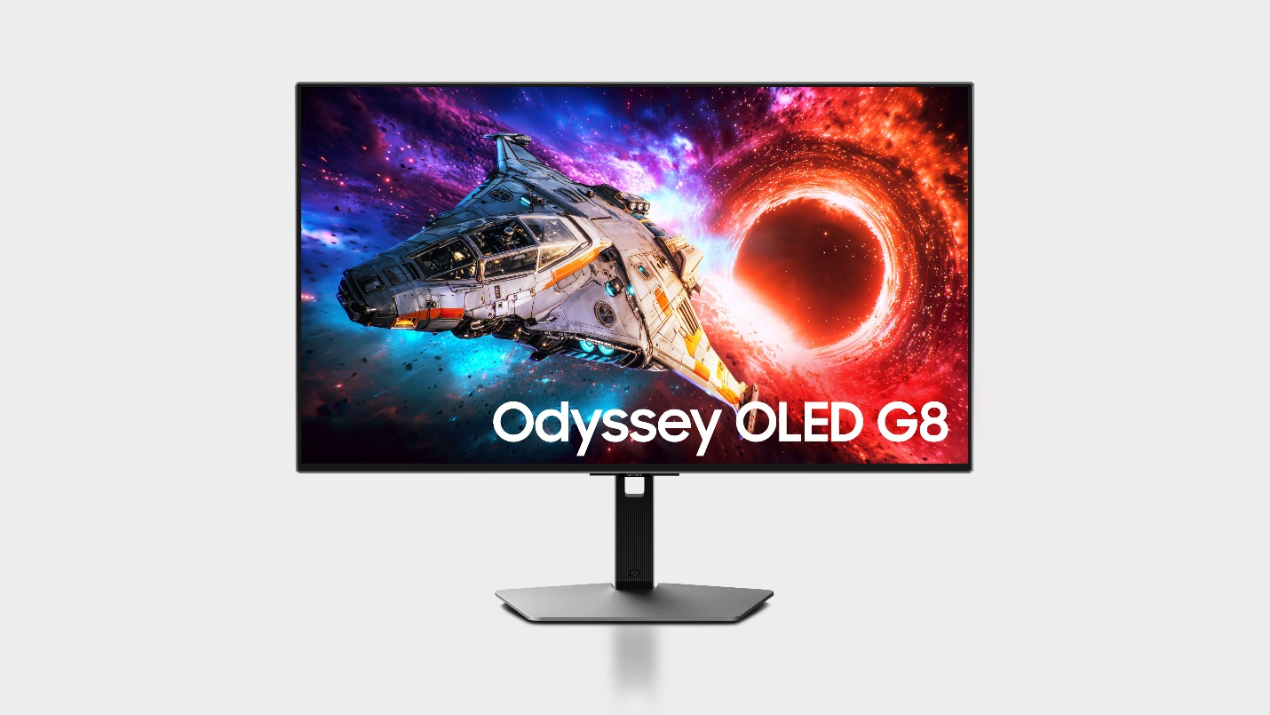
Bagi pengguna yang mengutamakan kontras lebih dalam, Odyssey OLED G8 32 inci (model G80SH) memadukan panel QD-OLED 4K dengan refresh rate 240Hz, teknologi Glare Free, tingkat kecerahan hingga 300 nit, serta sertifikasi VESA DisplayHDR™ True Black 500. Monitor ini juga dilengkapi DisplayPort 2.1 (UHBR20) yang mendukung bandwidth hingga 80Gbps, memastikan pengalaman HDR dan Variable Refresh Rate (VRR) yang mulus.
Ketiga model Odyssey G8 telah mendukung AMD FreeSync™ Premium Pro dan NVIDIA® G-SYNC® Compatible, menghadirkan performa visual yang stabil dan bebas tearing. Setiap varian G8 memberikan fleksibilitas bagi gamer dan kreator, baik yang membutuhkan ruang kerja luas untuk kreasi, detail visual tajam untuk pengalaman imersif, maupun kontras kaya untuk tampilan sinematik.
Menurut IDC, Samsung memimpin pasar global monitor gaming untuk kategori refresh rate di atas 144Hz dengan pangsa pendapatan sebesar 18,8%. Dengan kehadiran lini Odyssey terbaru ini, Samsung diproyeksikan mempertahankan posisi No. 1 selama tujuh tahun berturut-turut.
Seluruh jajaran Odyssey 2026 akan dipamerkan di CES 2026 yang berlangsung di Las Vegas pada 6–9 Januari, di mana para pengunjung dapat merasakan langsung pengalaman visual dari monitor-monitor terbaru ini.

Seri Monitor | Ukuran | Resolusi | Panel | Refresh Rate | Mode Ganda | Ports | Fitur Tambahan
Odyssey 3D  (Model name : G90XH) | 32” | 6K  (6,144 x 3,456) | IPS | 165Hz | 330Hz  (Dual Mode 3K) | HDMI2.1.  DP2.1 | Glasses-Free 3D, Eye Tracking, 2D→3D conversion
Odyssey G6  (Model name : G60H) | 27” | QHD  (2,560 x 1,440) | IPS | 600Hz | 1,040Hz  (Dual Mode HD) | HDMI2.1.  DP 2.1 | FreeSync Premium Pro,  G-Sync Compatible,  HDR10+ Gaming
Odyssey G8  (Model name : G80HS) | 32” | 6K  (6,144 x 3,456) | IPS | 165Hz | 330Hz  (Dual Mode 3K) | HDMI2.1.  DP2.1 | FreeSync Premium Pro,  G-Sync Compatible,  HDR10+ Gaming
Odyssey G8  (Model name : G80HF) | 27” | 5K  (5,120 x 2,880) | IPS | 180Hz | 360Hz  (Dual Mode QHD) | HDMI2.1.  DP2.1 | FreeSync Premium Pro,  G-Sync Compatible,  HDR10+ Gaming
Odyssey OLED G8  (Model name : G80SH) | 32” | 4K  (3,840 x 2,160) | QD-OLED | 240Hz | 240Hz | HDMI2.1.  DP2.1 (UHBR20),  USB-C(98W) | Glare Free, VESA DisplayHDR TrueBlack 500, HDR10+ Gaming

###
Tentang Samsung Electronics Co., Ltd.
Samsung menginspirasi dunia dan membentuk masa depan dengan ide dan teknologi transformatif. Perusahaan ini mendefinisikan ulang dunia TV, digital signage, smartphone, wearables, tablet, elektronik rumah tangga dan sistem jaringan, juga memori, sistem LSI, dan foundry. Samsung juga memajukan teknologi pencitraan medis, solusi HVAC dan robotik, sembari mengembangkan produk-produk otomotif dan audio lewat Harman. Dengan ekosistem SmartThings, kolaborasi terbuka dengan para mitra, dan integrasi AI ke dalam portfolionya, Samsung menghadirkan pengalaman terhubung yang mulus dan cerdas. Untuk berita terkini, silakan kunjungi Samsung Newsroom di news.samsung.com.

Gray to Gray
Refresh rate 1.040Hz hanya tersedia saat beroperasi pada resolusi HD. Resolusi QHD native mendukung hingga 600Hz.
Sertifikasi NVIDIA G-SYNC Compatible akan diselesaikan pada saat peluncuran produk.
Sertifikasi NVIDIA G-SYNC Compatible akan diselesaikan pada saat peluncuran produk.
IDC Worldwide Quarterly Gaming Tracker, Q3 2025. Pangsa pasar berdasarkan pendapatan penjualan global monitor gaming dengan refresh rate di atas 144Hz.

